МАЙСКИЕ ПРАЗДНИКИ В ИНДОКИТАЕ!

ГАРАНТИРОВАННЫЙ ГРУППОВОЙ ТУР по трем странам Юго-Восточной Азии:

Большой Индокитайский Вояж: ВЬЕТНАМ + ЛАОС + КАМБОДЖА

Ханой – Халонг – Ханой – Луанг Прабанг – Сием Рип – Пномпень – Чау Док – Кан Тхо – Хошимин

Гарантированное подтверждение от 1 человека в группу!

​ОСНОВНЫЕ МОМЕНТЫ ТУРА:
- обзорная экскурсия по старинному городу ХАНОЙ;
- круиз с ночью на корабле в ХАЛОНГе
(в круизе посещение пещер, острова Титова, утренняя вьетнамская гимнастика "тайчи" + мастер-класс по вьетнамской кухне);
- посещение золотых пагод ЛУАНГ ПРАБАНГА;
- участие в ежедневной церемонии Sai Bat (Morning Alms) - подношения еды (вездесущего липкого риса) монахам в Луанг Прабанге;
- путешествие по Меконгу в самые красивые и большие гроты Азии – ПАК ОУ с посещением местных деревень;
- живописный водопад Khoang Si & Bear Rescue Center;
- встреча заката на Mount Phousi;
- АНГКОР - величественный храмовый комплекс древних кхмеров;
- священное место PHNOM KULEN и храм BANTEAY SREI (Цитадель женщины);
- ужин с национальным шоу – танцы APSARA;
- Колониальный ПНОМПЕНЬ;
- КРУИЗ ПО МЕКОНГУ из Камбоджи во Вьетнам;
- Экзотическая прогулка по ДЕЛЬТЕ МЕКОНГА с национальным обедом;
- прогулка по вечернему САЙГОНу

Даты тура: 29/04/2021 - 10/05/2021 (МАЙСКИЕ ПРАЗДНИКИ В ИНДОКИТАЕ!)

Продолжительность: 12 дней / 11 ночей

КРАТКИЙ МАРШРУТ:
1 день. прилет в Ханой 29/04/2021
2 день. Ханой – Халонг - круиз с ночью на корабле (завтрак, обед, ужин) 30/04/2021
3 день. Халонг – Ханой (завтрак, обед) 01/05/2021
4 день. Ханой – обзорная экскурсия – перелет в Луанг Прабанг (завтрак) 02/05/2021
Lao Airlines QV314 HAN LPQ 19:10 20:30 Class: Economy
5 день. Луанг Прабанг – пещеры Пак Оу & обзорная экскурсия по храмам города с посещением Королевского Дворца (завтрак) 03/05/2021
6 день. Луанг Прабанг – водопад Куанг Си +& встреча заката на Mount Phousi (завтрак) 04/05/2021
7 день. Луанг Прабанг – перелет в Сием Рип (завтрак) 05/05/2021
Lao Airlines QV525 LPQ REP 13:40 15:40 Class: Economy или Vietnam Airlines VN 931 LPQ REP 14:35 16:05 Class: Economy
8 день. Сием Рип – Ангкор Тхом и Ангкор Ват & Та Пром + национальное шоу Апсара (завтрак, ужин) 06/05/2021
9 день. Сием Рип – Пном Кулен и храм Banteay Srei – переезд в Пномпень (завтрак) 07/05/2021
10 день. Пномпень – обзорная экскурсия – круиз по Меконгу в Чау Док – Кан Тхо (завтрак) 08/05/2021
11 день. Кан Тхо – экскурсия по Меконгу – переезд в Хошимин (завтрак, обед) 09/05/2021
12 день. Хошимин – трансфер в аэропорт (завтрак) 10/05/2021

**** По желанию, продолжение программы пляжным отдыхом

ПРОГРАММА ТУРА

1 день: Прилет в Ханой 29/04/2020
Прилет в Ханой (аэропорт Noibai).
Самостоятельно прохождение паспортного контроля.
Встреча в аэропорту, трансфер в отель.
Свободное время. Отдых.
Ночь в Ханое.
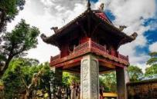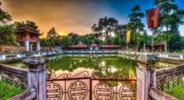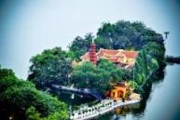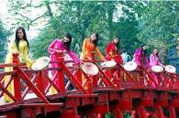

2 день Ханой – Халонг (круиз с ночью на корабле) (завтрак, обед, ужин) 30/04/2021
Завтрак в отеле.
09:00: Переезд в бухту Халонг.
12:00: Прибытие в Халонг.
Залив Халонг - одно из природных чудес света, включен ЮНЕСКО в список международного достояния человечества. В этой живописной бухте расположено около 2000 больших и маленьких островков с причудливыми скальными образованиями, таинственными пещерами и гротами, мангровыми лесами. С бухтой Халонг связано много мифов и легенд. С вьетнамского языка слово Halong переводится как «место, где дракон погрузился в море». Легенда гласит, что острова бухты были созданы Великим Драконом, который жил в горах. Однажды пролетая над своими угодьями, Дракон хвостом зацепил горы и пробил в них лощины и впадины. В тот день, когда горы погрузились в море, места которые он задел хвостом заполнились водой, а на поверхности остались лишь маленькие островки. Сегодня – это Халонг Бэй.
12:30: Трансфер на причал. Размещение на корабле. Приветственный напиток.
Прогулка на корабле по островкам бухты Халонг.
Обед на борту корабля.
Посещение района Tung Sau, где производят жемчуг. Кроме того, у вас есть возможность совершить каякинг, исходя из ваших предпочтений.
Посещение красивого острова Титова (Ti Top Island), названного в честь знаменитого советского космонавта Германа Титова. Посещение пляжа Ti Top для купания (если позволяет погода), Ti Top Beach особенно известен своей чистой водой и гладким белым песком, которые создают отличную атмосферу для отдыха. По желанию, подъем на вершину Ti Top, откуда открывается панорамный вид на залив Халонг.
Наслаждение незабываемым ночным пейзажем под открытым небом в бухте Халонг.
Класс кулинарии на террасе – шеф повар покажет, как делать вьетнамские весенние роллы - традиционное вьетнамское блюдо.
Ужин с морепродуктами на борту корабля.
Вечерние мероприятия включают в себя: свободное время, чтобы пообщаться с друзьми, посмотреть фильмы, отдохнуть, играть в карты, шахматы, читать журналы, ловля кальмаров ….
Ночь на корабле, стоящем на якоре в закрытом море в комфортной каюте (мягкая кровать, душевая с горячей водой, кондиционер).
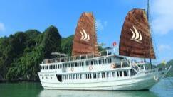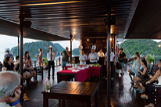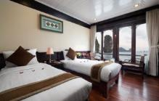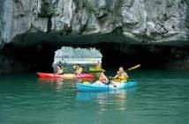
Примечание* корабль оставляет за собой право изменения маршрута, по независящим от нас причинам

3 день Халонг – Ханой (завтрак, обед) 01/05/2021
6:30: Ранним утром перед завтраком у нас будет возможность встретить восход солнца.
Утренняя гимнастика (по вьетнамской традиционной школе «Тайчи»).
7:30: Завтрак (шведский стол) на борту корабля.
8:00: Продолжение продолжения морского круиза по направлению к берегу. Посетите пещеру Sung Sot - одну из самых больших пещер в бухте Халонг с красивыми сталактитами и сталагмитами.
10:00: Сдача номеров
10:30 Наслаждайтесь пейзажами залива за обедом, корабль отправляется обратно на берег.
11:30-12:00: Высадка на берег. Возвращение в Ханой.
15:00 Прибытие в Ханой. Свободное время.
Ночь в Ханое.
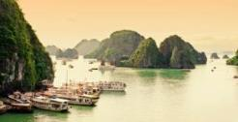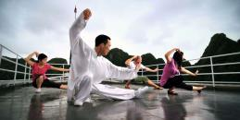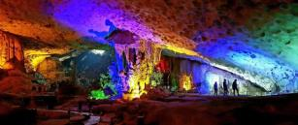
Примечание* корабль оставляет за собой право изменения маршрута, по независящим от нас причинам

4 день Ханой – обзорная экскурсия – перелет в Луанг Прабанг (завтрак) 02/05/2021
Завтрак в отеле. Выписка из номеров.
Обзорная экскурсия по Ханою (продолжительность 3,5 - 4 часа)
Посещение достопримечательностей столицы Вьетнама:
- Храм Литературы (Văn Miếu) был основан в 1070 году императором Ly Than Tong, который посвятил храм великому ученому и философу – Конфуцию. В 1076 году здесь был основан первый вьетнамский университет. Храм Литературы представляет собой большой комплекс, окруженный пятью огороженными внутренними двориками, соединенными между собой воротами, находится среди зелени садов и искусственных бассейнов. Особую ценность представляют собой восемьдесят две плиты из камней, которые находятся в одном из дворов храма. На них насечены имена тех, кто сумел получить звание докторов в этом университете в период с 1442 по 1779 годы. Почти после 1000 лет существования, Храм Литературы является одним из немногих оставшихся примеров традиционной вьетнамской архитектуры.
- Озеро Возвращенного Меча (Hồ Hoàn Kiếm) - сердце Ханоя и одна из самых ярких достопримечательностей вьетнамской столицы. На озере расположены 2 острова. Малый остров, где возведена трехъярусная пагода, находиться посреди озера. На большой остров можно попасть по красному мосту Восходящего Солнца и увидеть там Храм Нефритовой горы. Отсюда открывается живописная панорама на озеро Хоанкьем и окружающий его живописный парк.
- Пагода на одном столбе (Chùa Một Cột) - построенная в 1049 г. во времена правления императора Ли Тхань Тонга. Это уникальнейший памятник архитектуры Ханоя 11 века. Храм построен из дерева на единственном каменном столбе диаметром 1,25 метра. Своим видом это строение изображает цветок лотоса – символ чистоты, поднимающейся из моря печали. Летом окружающий пагоду пруд покрыт цветами лотоса.
- площадь Бадинь (Ba Đình) - центральная площадь Ханоя ,где 2 сентября 1945 года президент Хо Ши Мин провозгласил независимость Демократической Республики Вьетнам. На площади находятся Мавзолей Хо Ши Мина (Lăng Chủ tịch Hồ Chí Minh).
- Таоицкий Храм Чан Во , где архитектурные детали и барельефы священных животных выполнены резьбой по дереву, а центральная бронзовая статуя Святого богатыря Чан Во и фигуры военачальников в четырёх алтарях храма отлиты из бронзы. Вас познакомят с искусством резьбы по дереву и искусством бронзового литья во Вьетнаме в 19 веке.
- Самое широкое озеро в Ханое – Западное озеро с его живописными берегами, которое когда-то было курортом, где гуляли и отдыхали вьетнамские короли.
- Прогулка на рикшах 30 минут по Старому кварталу Ханою. Этот район, напоминающий по форме треугольник, состоит из 36 улиц - по числу купеческих и ремесленных гильдий, каждая из которых занимала свою улицу. Многие улицы и по сей день носят названия товаров, которые когда-то здесь производились, а торговля сохраняет верность местному цеховому принципу: на одних улицах торгуют только продуктами, на других - одеждой, сувенирами, игрушками.
- Свободное время на шоппинг по магазинам на шелковой улице.
Трансфер в аэропорт Ханой.
Вылет из Ханоя в Луанг Прабанг:
Lao Airlines QV 314 HAN LPQ 1910 2030 Class: Economy
Прибытие в Луанг Прабанг.
Встреча в аэропорту и трансфер в отель. Поселение в отель.
Луанг Прабанг расположен на берегу реки Меконг, и окружений горами и лесами. Этот город-музей под открытым небом, соединяет в себе красоту буддистских храмов и французских колониальных зданий. Практически все культовые памятники города дошли до нас в своей первозданной красоте. Луанг Прабанг был признан ЮНЕСКО, как лучше всего сохранившийся город в Юго-Восточной Азии.
Вечером свободное время посетить Ночной рынок с отличным выбором национальных сувениров, текстильных и других изделий ручной работы.
Ночь в Луанг Прабанге.
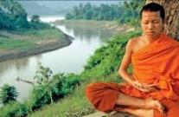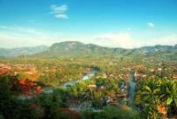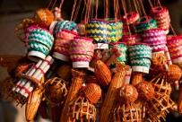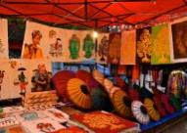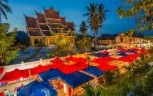

5 день Луанг Прабанг - и круиз в пещеры Пак Оу с посещением местных деревень и обзорная экскурсия по храмам города с посещением Королевского дворца (завтрак) 03/05/2021
Завтрак в отеле.
В 8:00 Встреча в холле отеля с русскоговорящим гидом.
- Двухчасовой круиз вверх по Меконгу к знаменитым таинственным пещерам Пак Оу (Pak Ou), во время которого можно насладиться видами провинциальной жизни Лаоса.
Пак Оу – буддистская святыня, расположенная в пещерах на реке Меконг, где собрана богатая коллекция из нескольких тысяч статуэток Будды.
- На обратном пути посещение местных деревень Бан Сангхай и Бан Сиенглек, где делают бумагу, продают текстиль и местную рисовую водку.
Возвращение в Луанг Прабанг.
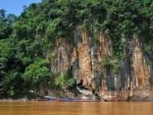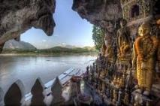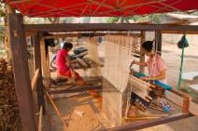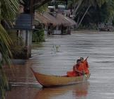
Экскурсия с русскоговорящим гидом по храмам города (Wat Visoun, Wat Mai, Wat Xiengthong) с посещением Королевского дворца:
-Национальный музей (бывший королевский дворец) - был построен в 1904 году, в то время, когда Лаос находился под протекторатом Франции, поэтому в постройке чувствуется гармоничное сочетание французского колониального и традиционного лаосского архитектурных стилей. Справа от входа в длинном крыле находится бывшая приемная, в настоящее время там представлена коллекция статуй и портретов лаосских королей. Зал расписан сценами из городской жизни французскими художниками в 30-х гг. XX века. Покои короля и королевы сохранены практически в первозданном виде и включают спальню и столовую, а также музыкальную комнату, где собраны традиционные лаосские музыкальные инструменты. Перед зданием дворца представлена коллекция королевских автомобилей.
– Ват Висун (Wat Visoun) – один из старейших действующих храмов города. Внутри храма находится самая большая статуя Будды (6.1 м), выполненная из дерева. Ещё одна из достопримечательностей храма – ступа Лотос (Тат Патхум), называемая также ступой Арбузом. Также, в здании храма хранится множество статуэток Будды, других религиозных артефактов и произведений искусства.
- Ват Сиенг Тхон (Wat Xiengthong) - бывший главный королевский монастырь, а ныне ценнейший памятник истории и культуры и самое красивое из религиозных сооружений Луанг Прабанга. Он был построен в 1560 году, и с тех пор практически не менял свой первоначальный облик. Здание храма представляет собой воплощение классической храмовой архитектуры Луанг Прабанга, когда скаты крыши, постепенно изгибаясь, спускаются почти к самой земле. На задней стене храма на красном фоне мозаикой выложены изображения различных птиц и зверей. Внутри, помимо настенных изображений, на деревянные колонны, несущие потолок, нанесены золотые изображения. Внутри храма находится святилище, где находится очень редкая статуя лежачего Будды.
- храм Ват Май (Wat Mai) - самый большой храм в городе с красивой пятиуровневой крышей, построенный в 1796 году. В центральном зале священной обители можно увидеть позолоченный барельеф, изображающий историю жизни Будды. Главный зал хорошо представляет традиционный архитектурный стиль Луанг Парабанга.
Возращение в отель.
Ночь в Луанг Прабанге.
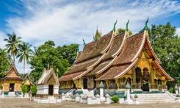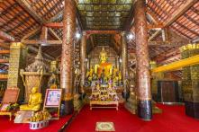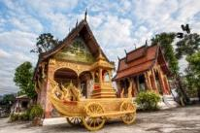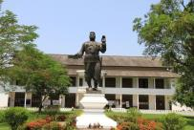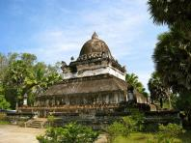

Вечером по желанию за дополнительную плату Церемония Бачи (Baci Ceremony at local house) – Церемония счастливого будущего
Это очень уникальная традиция в Лаосе, и мы предлагаем эту услугу в местном доме, в конце дня, перед ужином.
Баси (Baci) - традиционная лаосская церемония, берет истоки со времен, когда буддизм был широко признан основной рели гией лаосских народов. Во время церемонии все члены семьи, а также приглашенные родственники и друзья сидят вокруг традиционного букета цветов «Pha Khouan». Пожилой мужчина из деревни проводит церемонию ведущими проповедями и добрыми пожеланиями здоровья, процветания, безопасного путешествия...Чтобы передать Вам пожелания, белые хлопчатобумажные нитки связывают вокруг вашего запястья (по-лаосски «Soukhouan»). Эта традиция исходит из старого убеждения, что 32 души живут в теле людей. Вам желают, чтобы все плохое влияния уходили, и все 32 добрые души, остающиеся в теле, сопровождали Вас. Нити необходимо носить как минимум 3 дня. После церемонии возвращение в отель.
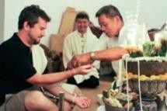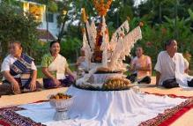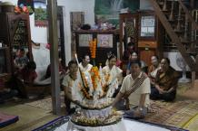

6 день Луанг Прабанг – Водопад Куанг Си & Phousi Mount -встреча заката (завтрак) 04/05/2021
По Вашему желанию, рекомендуем Ранний утренний подъем, который дает нам уникальную возможность принять участие в ежедневных утренних ритуалов монахов, собирающих пожертвования (вездесущий липкий рис) от жителей - Sai Bat (Morning Alms). Эта традиция очень уникальна в Лаосе.
Начало: раннним утром с 05:00 до 06:30. Проводится на главной улице города каждое утро, есть много мест по всему городу и внутри каждого храма. Главное шествие: перед храмом Xiengthong temple, Luang Prabang Primary School and Natonal Museum. Наблюдайте, как город оживает утром, а затем возвращается в отель на завтрак или присоединяется к местным жителям за миской вкусного супа из лапши после ритуала. Вы можете на улице наблюдать церемонию - пожалуйста, соблюдайте подходящую дистанцию и наблюдайте ритуал в тишине. Одевайтесь должным образом - плечи, грудь и ноги должны быть покрыты. После церемонии возращение в отель на завтрак. Пожалуйста, уточните с Вашим гидом время начала и место церемонии от Вашего отеля (посещение утренней церемонии без гида - самостоятельно)
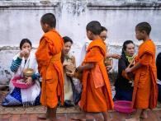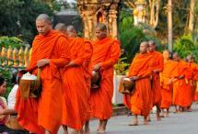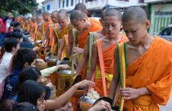
Завтрак в отеле.
В 08:00 Встреча в холле отеля с русскоговорящим гидом.
- Переезд к живописному водопаду Куанг Си (Kuang Si), где мы искупаемся и прогуляемся по лесным тропинкам.
По пути посещение деревни Ban Na Oune и Lao Dairy Farm.
Тат Куанг Си – это великолепный многоуровневый водопад, который находится примерно в 29 километрах к югу от Луанг Прабанг. Водопад состоит из основного каскада высотой около 54 метров и нескольких меньшего размера. Водопад Куанг Си расположенный на вершине холма. Между каскадами расположены бассейны с водой великолепного бирюзового цвета.
Мы также посетим рядом при входе к водопаду азиатский центр по спасению Гималайских черных медведей (Tat Kuang Si Bear Rescue Centre).
- Возвращение в Луанг Прабанг. Завершаем экскурсию подъёмом на 328 шагов к вершине горы Фуси (Phousi Mount), где находится несколько культовых сооружений, образующих религиозный комплекс Ват Чом Сим. С вершины холма открывается изумительный вид на Меконг и окрестности Луангпрабанга. Phousi Mount - идеальное место для наблюдения заката.
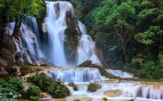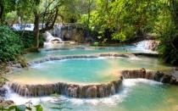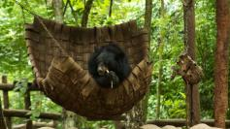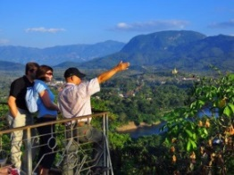

7 день Луанг Прабанг – Сием Рип (завтрак) 05/05/2020
Завтрак в отеле и выписка из номеров.
Трансфер с гидом в аэропорт.
Перелет Луанг Прабанг - Сием Рип:
Lao Airlines QV525 LPQ REP 13:40 15:40 Class: Economy или Vietnam Airlines VN 931 LPQ REP 14:35 16:05 Class: Economy
Прибытие в Сием Рип - город, расположенный среди рисовых плантаций вдоль одноименной реки, является воротами в тысячелетний комплекс храмов Ангкор.
Встреча с гидом в аэропорту и трансфер в отель, размещение в номерах. Свободное время.
Ночь в Сием Рипе.
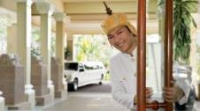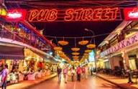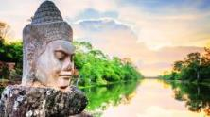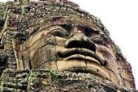

8 день Сием Рип – Анкор Ват и Анкор Тхом +Та Пром – вечером Апсара шоу с ужином (завтрак, ужин) 06/05/2021
Завтрак в отеле.
В 8:00 Встреча в холле отеля с русскоговорящим гидом.
- Посещение самого знаменитого храма Ангкора — Ангкор Ват.
Ангкор Ват возводился в начале XII столетия. Структура и внешний облик храма должен был символизировать мифическую священную гору Меру, повторяя её очертания, соответственно башни храма являются её вершиной, стены — скалами, а ров — океаном, окружающим центр Вселенной. Сегодня Ангкор Ват является главной достопримечательностью королевства Камбоджи, неудивительно, что его изображение можно увидеть даже на государственном флаге.
Посещение храма Та Пром.
Та Пром - один из наиболее привлекательных храмов Ангкора. Храм специально не очищался от джунглей и предстает в том виде, в котором его увидели французы. Башни, буквально разрываемые стволами деревьев, изваяния богов, обвитые ветками лиан, и крыши галерей, продавленные под тяжестью огромных корней — таким сегодня выглядит этот храм.
Обед в местном ресторане (за дополнительную плату).
После обеда посещение основных храмов Ангкор Тхом:
- южных ворот Ангкор Том,
- храмов Байон и Бапуон,
- Террасы слонов и террасы Прокажённого Короля.
Вечером ужин и национальное шоу – танцы Апсара (Apsara).
Древние кхмерские танцы легендарных Апсар, представляющих собой сочетание уникальных жестов и невероятнейшей пластики. Каждый танец – это отдельная история, несущая в себе сакральный смысл. Каждое движение – это завораживающий поток энергии. Еще в древности женщины, исполнявшие главный кхмерский танец – Апсара, возводились в ранг богинь и почитались всеми, в том числе и королями.
Возвращение в отель. Ночь в Сием Рипе.
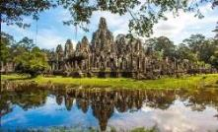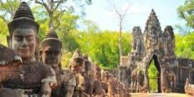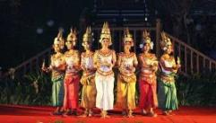

9 день Сием Рип – Пном Кулен &Banteay Srei – трансфер в Пномпень (завтрак) 07/05/2021
Завтрак в отеле. Выписка из номеров.
В 8:00 встреча с гидом в холле отеля
Встреча в холле отеля с русскоговорящим гидом.
Экскурсия в Пном Кулен. Мы увидим реку «тысячи лингамов» - дно которой на сотни метров украшено резьбой по камню с изображения божеств. Подъем на святую гору Пном Кулен и посещение храма на горе 16 века с высеченным 8-метровым силуэтом “лежачего” Будды. Посещение водопада (по желанию, можно искупаться - рекомендуем взять полотенца и купальные принадлежности).
Далее посещение храма Бантей Срей (Banteay Srei Temple) (построен в конце X века) - индуистский храм из розового песчаника, посвященный богу Шиве. Участок храма окружен стеной, за которой находится ров. Храм состоит из трех
башен-прасатов. Стены башен украшены рельефами. Храм Бантей Срей еще называют «Цитадель женщины».
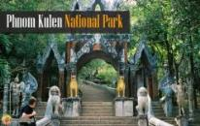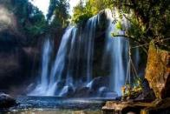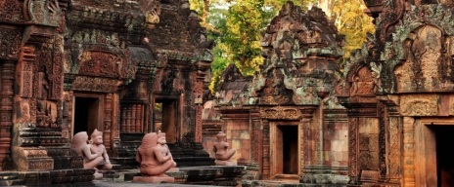

Трансфер без гида в Пномпень, столицу Камбоджи (время в пути около 5-6 часов).
Прибытие в Пномпень. Размещение в отеле.

10 день Пномпень – обзорная экскурсия – круиз в Кан Тхо (завтрак) 08/05/2021
Завтрак в отеле и выписка из номеров.
В 8:00 встреча с гидом в холле отеля
Обзорная экскурсия по городу:
Королевский Дворец - является одним из самых впечатляющих архитектурных сооружений столицы. Был построен в 1866 году королем Преах Бат Нородом. Место постройки дворца рассчитано с большой точностью комиссией Королевских Министров и Астрологов, так как считается что Король - прямой потомок Богов, чья роль - жить и властвовать на Земле под покровительством небес. Королевский дворец состоит из нескольких строений, одним из которых является Тронный Зал, который используется для проведения церемоний, коронаций, встреч с иностранными делегатами и правительственными служащими.
Серебряная Пагода - официально считается королевским храмом, поражает своей роскошью. Здесь хранится множество статуэток Будды из драгоценных металлов и камней, самые известные из которых - созданная из хрусталя статуя «Изумрудного Будды», датируемая 17-м столетием, и статуя Будды Матрейи (Будды Грядушего), инкрустированная 2086 бриллиантами. Для создания ступы было использовано 5000 серебряных плит (пол), а также множество итальянского мрамора.
Национальный музей – был построен французами в 1917-1920 годах и посвящен королю Сисовату, здесь представлено более 5000 экспонатов, рассказывающих об истории и искусстве страны. Наиболее ценны памятники ангкорского периода - лингамы, статуи и другие артефакты, среди которых - статуя прокаженного короля из Ангкор Вата.
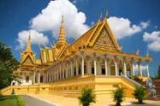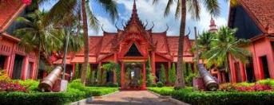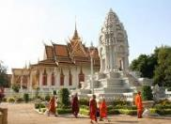
После экскурсии трансфер без гида до пристани и посадка на скоростной катер «Blue Cruise». Отправление в 13:30.
Круиз во Вьетнам (5 часов по Меконгу) без гида.
Встреча с гидом в Чау Док и трансфер в город Кан Тхо (около 1,5 часа).
Размещение в отеле.
Ночь в Кан Тхо.
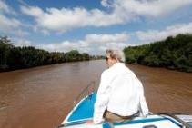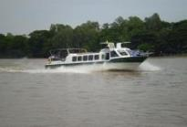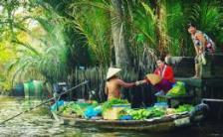

11 день Кан Тхо – экзотическая прогулка по Меконгу – Хошимин (завтрак, обед) 09/05/2021
Завтрак в отеле и выписка из номеров.
В 8:00 Встреча в холле отеля с русскоговорящим гидом.
Экскурсия по Дельте Меконга: прогулка на катере по реке Тиен Зянг, с посещением плавучего рынка Кай Ранг. На плавучем рынке прилавки расположены прямо в лодках, где можно приобрести разные сувениры и фрукты. Посещение островов, городка Митхо, дегустация экзотических фруктов, тропического чая с медом, знакомство с местной жизнью и местным ремесленным производством: изготовление рисовых лепешек и вьетнамских сладостей.
Обед с традиционными вьетнамскими блюдами.
Переезд в Хошимин.
Ночь в Хошимине.
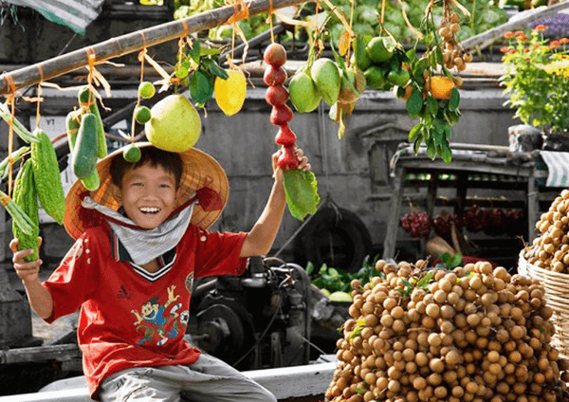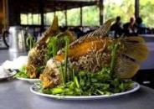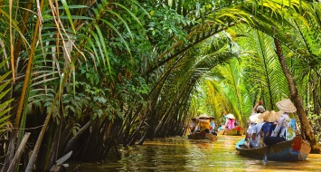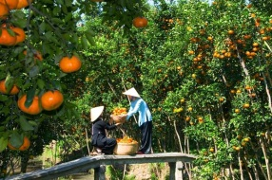

12 день Хошимин - трансфер в аэропорт (завтрак) 10/05/2021
Завтрак в отеле.
Выписка из номеров.
Трансфер в аэропорт.
Регистрация на международный рейс .
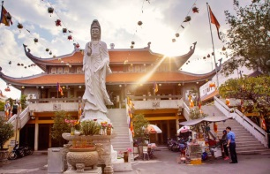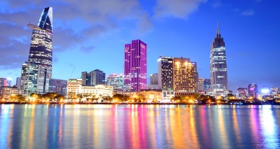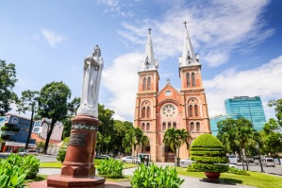

**** Возможно продолжение программы пляжным отдыхом

Отели по маршруту (отели могут быть заменены на равнозначные):
Город | Отель | Номер
Ханой | Lenid Hanoi 54 Tho Nhuom 4* | Deluxe room
Халонг | GLORY LEGEND CRUISE 4* | Deluxe Cabin
Луанг Прабанг | Vansana Luang Prabang 3* | Standard
Сием Рип | Angkor Holiday 3* | Superior
Пномпень | Le Mont Hotel 3* | Superior
Кан Тхо | Riverside Ninh Kieu Hotel 4* | Superior
Хошимин | Sunrise Central 3* | Premium Deluxe

В СТОИМОСТЬ ВКЛЮЧЕНО: | ДОПОЛНИТЕЛЬНО ОПЛАЧИВАЕТСЯ:
- размещение в отелях по программе;  - трансферы с русскоговорящим гидом по программе (машина с кондиционером);  - экскурсии с русскоговорящим гидом по программе;  - стоимость входного билета на указанные достопримечательности;  - питание: ежедневный завтрак в отеле; в круизе по бухте Халонг + 1 завтрак, +2 обеда, +1 ужин; +1 обед в дельте Меконга; +1 ужин в Сием Рипе шоу Apsara;  - 2 бутылки питьевой воды в день во время тура;  - приглашение на визу во Вьетнам – многократный въезд. | - международный перелет;  - внутренние перелеты (Class- Economy):  Ханой - Луанг Прабанг – от 220 дол/ чел;  Lao Airlines QV314 HAN LPQ 19:10 20:30 Class: Economy  Луанг Прабанг - Сием Рип – от 235 дол/чел;  06/05/20 Lao Airlines QV525 LPQ REP 13:40 15:40 Class: Economy или Vietnam Airlines VN 931 LPQ REP 14:35 16:05 Class: Economy  - виза по прилету во Вьетнам:  50 дол/чел (многократный въезд) - (для граждан Казахстана, Украины, стран Прибалтики)  - виза по прилету в Лаос:  30 дол/чел - (для граждан Казахстана, Украины, стран Прибалтики)  - виза по прилету в Камбоджу:  30 дол/чел - (для граждан России, Казахстана, Украины, стран Прибалтики)  - страховка;  - чаевые гидам, напитки, мини-бар в отеле, все расходы, не указанные в программе

